МАСТЕР –КЛАСС
по аппликации «МОЯ РЫБКА» из листьев
с элементами рисования с детьми в детском саду.
Автор: Калинина Маргарита Николаевна
воспитатель ГБДОУ детского сада №52 компенсирующего вида г. Санкт-Петербурга.
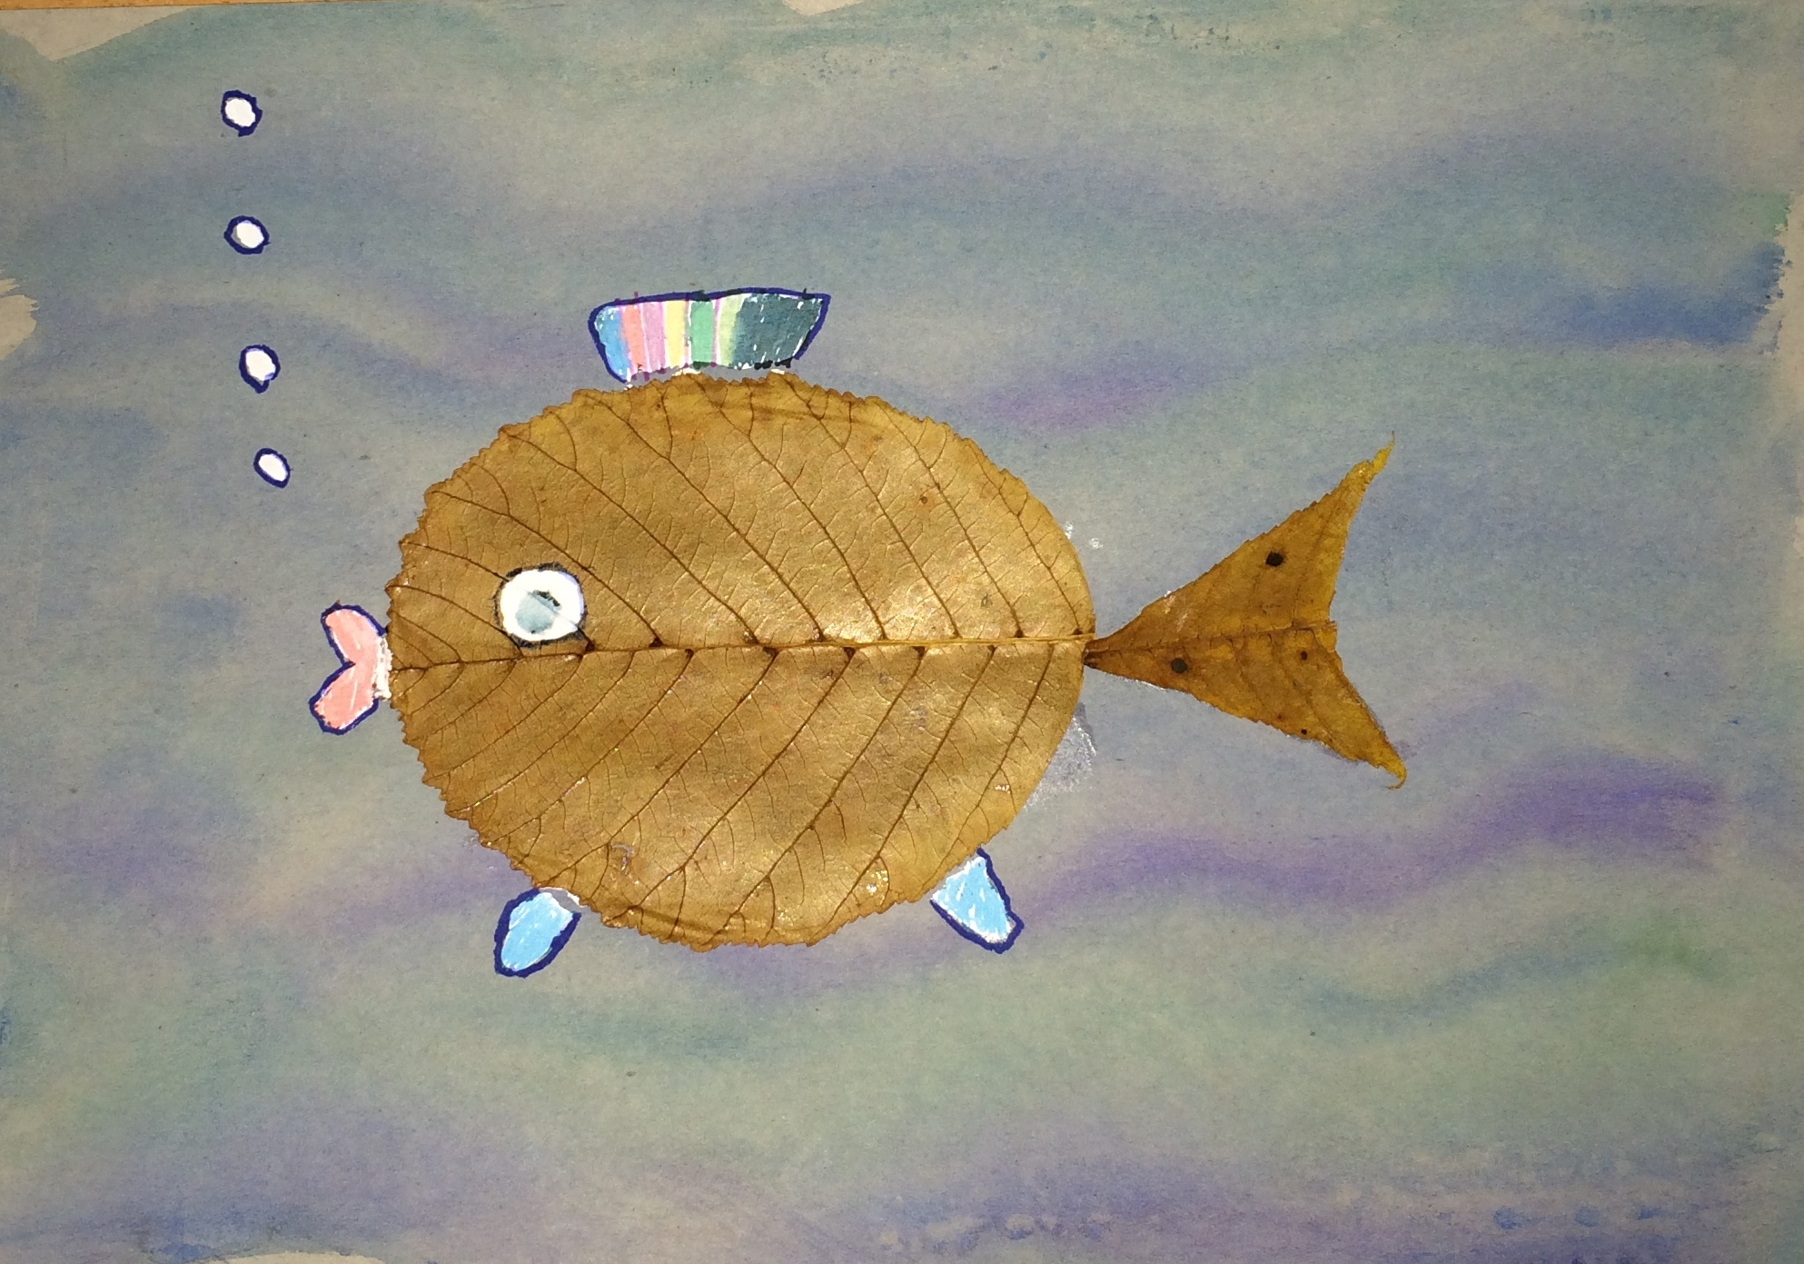
Материал:
- лист каштана
- цветная бумага
- кисочка для клея
- клей
- тряпочка для работы с клеем
- ножницы
- штрих с кисточкой
- цветные фломастеры

Разделить лист каштана на две части по прожилкам с помощью фломастера (нарисовать на нём плавную полукруглую линию).
Разрезать ножницами лист каштана по отмеченной линии.
Получились две детали:
- хвост рыбки
- туловище рыбки.
Сначала надо приклеить хвост на цветную или заранее тонированную бумагу.
Приклеить вторую часть – туловище рыбки, сверху на хвост.
Нарисовать штрихом рыбке плавники и рот.
А ещё нарисовать глаза и воздушные пузырьки в воде.
Дать высохнуть штриху (он быстро сохнет, в отличии от гуаши).
Тёмным фломастером обвести все мелкие детали нарисованные штрихом, чтобы были ярко подчёркнуты детали .
Фломастерами раскрасить детали нарисованные штрихом.
Получилась «МОЯ РЫБКА».

